**Lista de Exercícios 2**

**1.** A maioria das pessoas apenas consegue contar até 10 com os seus dedos; contudo, os engenheiros informáticos podem fazer melhor! Como? Cada dedo conta como um bit, valendo 1 se esticado, e 0 se dobrado.

a) Com este método, até quanto é possível contar usando ambas as mãos?

b) Considere que um dos dedos na extremidade da mão é o bit do sinal numa representação em complemento de 2. Qual a gama de valores que é possível representar com ambas as mãos?

**2.** Efetue as seguintes conversões:

a) Converta para decimal 1101.012 e 10.012 (Ponto Fixo)

b) Converta para octal 1101110111012 e 11111112

c) Converta para hexadecimal 1011001011002

d) Converta para binário 0xFF1F (Hexadecimal)

**3.** Converta o número –5 para uma representação binária usando 4-bits, com as seguintes representações:

a) Sinal e amplitude

b) Complemento para 1

c) Complemento para 2

d) Notação de Excesso

**4.** Efetue os seguintes cálculos usando aritmética binária de 8-bits em complemento de 2:

a) 4 + 120

b) 70 + 80

c) 100 + (–60)

d) –100 – 27

**5.** Converta para a representação em Ponto Flutuante, com 12 bits (1: sinal; 4: expoente; 8: mantissa), os seguintes valores, dados em base 10 (apresente todos os cálculos):

a) +12

b) –10.75

c) – 8.25

Respostas

Nome: Deivison Rodrigues jordão

1.

a) 1023

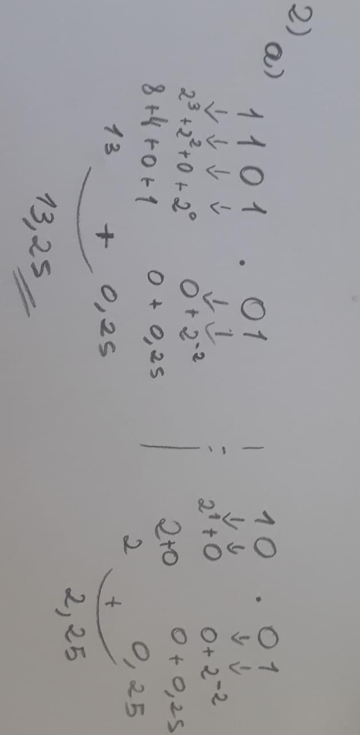b) (511 até -512)

2.

a) 1101.01 = 13,25 e 10.01 = 2.25 resolução:

b) 110111011101 = 6735 e 1111111 = 177 resolução: resolvido usando as tabelas de conversão.

c) 101100101100 = b2c resolução: resolvido usando as tabelas de conversão.

d) FF1F = 1111111100011111 resolução: resolvido usando as tabelas de conversão.

3.

a) -5 = 1101 (Pois 5 é 101 e o 1 na frente representando o sinal (-) )

b) -5 = 1010 ( Pois 5 é 0101, e para representar em complemento 1 basta inverter os valores )

c) -5 = 1011 ( Pois 5 é 0101, e para representar em complemento 2 basta inverter os valores e somar um unidade)

d) 0010 (considerando 1000 como 0)

4.

1. 1111100 solução:
2. 10010110 solução:
3. 0101000 solução:
4. 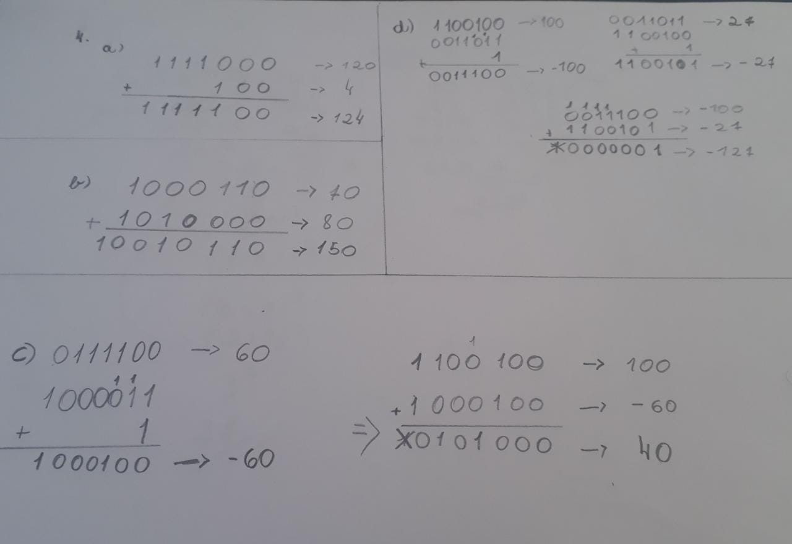0000001 solução:

5.

1. 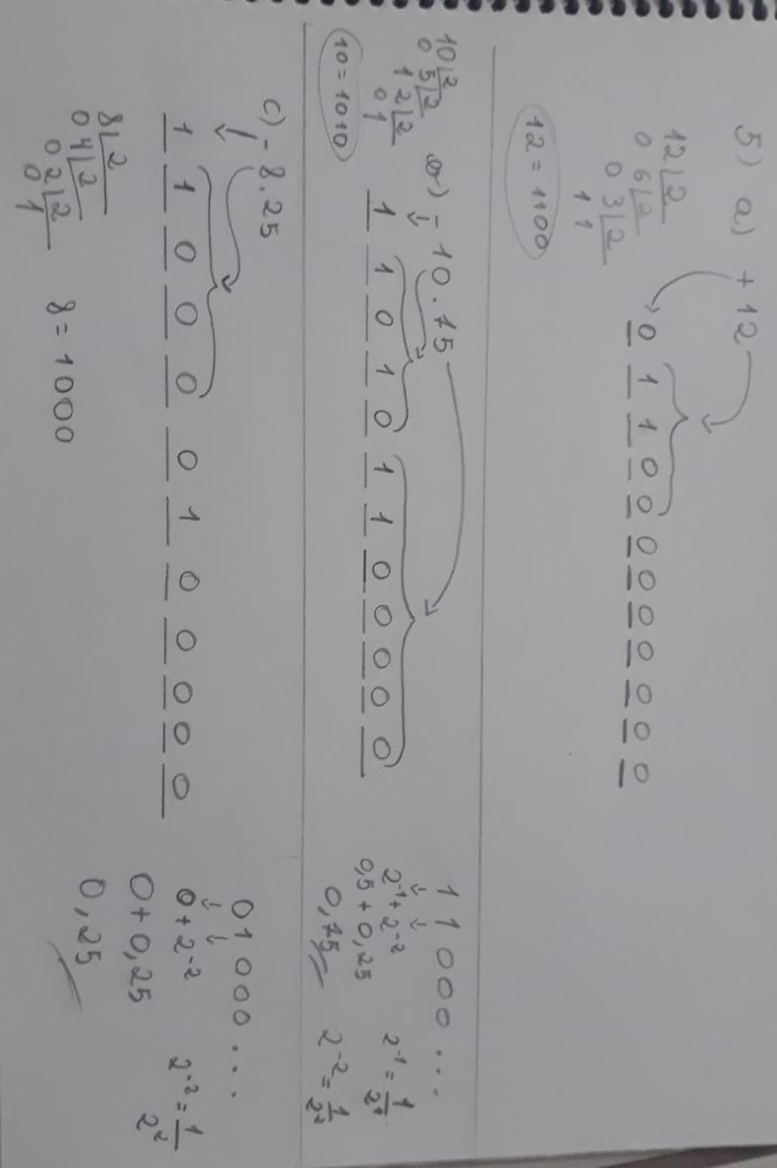011000000000 solução:
2. 110101100000 solução:
3. 110000100000 solução: